10-5
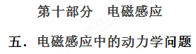
一．选择题[来源:学科网]
1． (2018·东北三校联考)(多选)如图3所示，M、N为同一水平面内的两条平行长直导轨，左端串联电阻R，金属杆ab垂直导轨放置，金属杆和导轨的电阻不计，杆与导轨间接触良好且无摩擦，整个装置处于竖直方向的匀强磁场中。现对金属杆ab施加一个与其垂直的水平方向的恒力F，使金属杆从静止开始运动。在运动过程中，金属杆的速度大小为v，R上消耗的总能量为E，则下列关于v、E随时间变化的图象可能正确的是( )
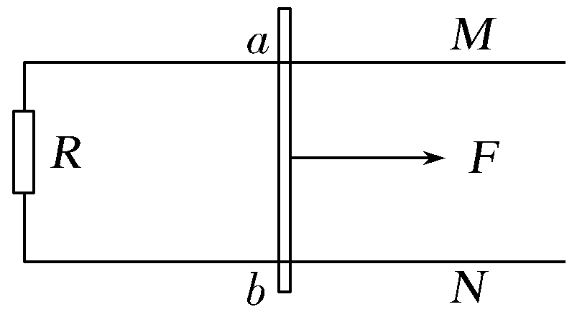
图3
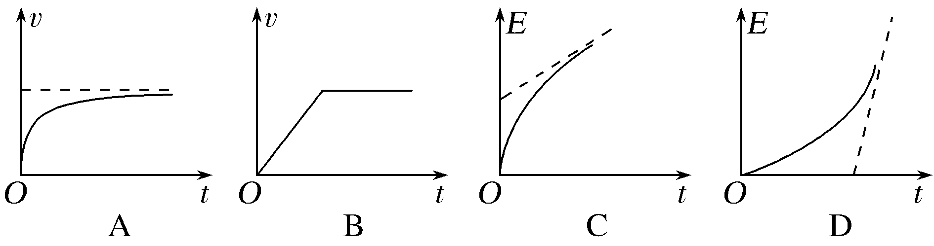
【参考答案】AD
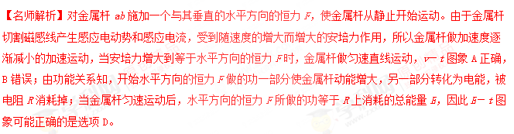
2.（2017广西五市考前联考）.如图所示，两根足够长的光滑金属导轨MN、PQ，间距为L，电阻不计，两导轨构成的平面与水平面成θ角。金属棒ab、cd用绝缘轻绳连接，其电阻均为R，质量分别为2m和m。沿斜面向上的力作用在cd上使两棒静止，整个装置处于垂直于导轨平面向上的匀强磁场中，磁感应强度大小为B，重力加速度大小为g，将轻绳烧断后，保持F不变，金属棒始终与导轨垂直且接触良好，则
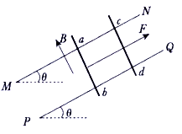
A．轻绳烧断瞬间，cd的加速度大小a=gsinθ
B．轻绳烧断后，cd做匀加速运动
C．轻绳烧断后，任意时刻两棒运动的速度大小之比v_{ab}∶v_{cd}=1∶2
D．棒ab的最大速度v_{abm}=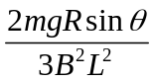
【参考答案】C
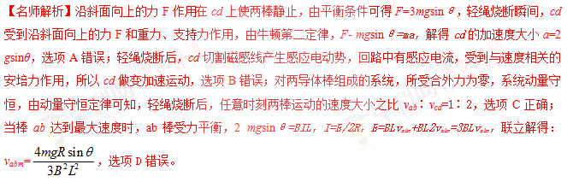
3.（2018南宁高三摸底考试）如图所示，固定的竖直光滑U型金属导轨，间距为L，上端接有阻值为R的电阻，处在方向水平且垂直于导轨平面，磁感应强度为B的匀强磁场中，质量为m、电阻为r的导体棒与劲度系数为k的固定轻弹簧相连放在导轨上，导轨的电阻忽略不计。初始时刻，弹簧处于伸长状态，其伸长量x₁=mg/k，此时导体棒具有竖直向上的初速度v₀..。在沿导轨往复运动的过程中，导体棒始终与导轨垂直并保持良好接触，则下列说法正确的是
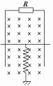
A．初始时刻导体棒两端电压为BLv₀
B．初始时刻导体棒的加速度大小为2g
C．导体棒最终静止，此时弹簧的压缩量为mg/k
D．导体棒从开始运动直到最终静止的过程中，回路产生的焦耳热为mv₀²+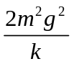
【参考答案】CD
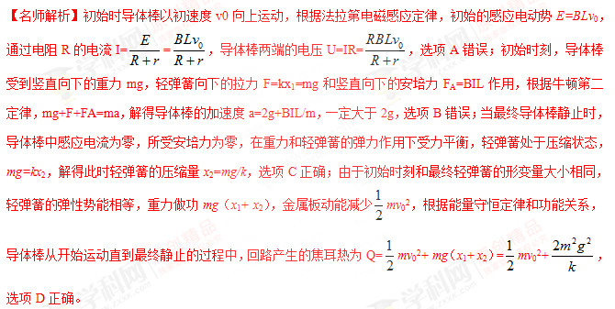
4．(2016·河南郑州高三质量预测)(多选)用一段横截面半径为r、电阻率为ρ、密度为d的均匀导体材料做成一个半径为R(r≪R)的圆环。圆环竖直向下落入如图所示的径向磁场中，圆环的圆心始终在N极的轴线上，圆环所在位置的磁感应强度大小均为B。圆环在加速下滑过程中某一时刻的速度为v，忽略电感的影响，则( )
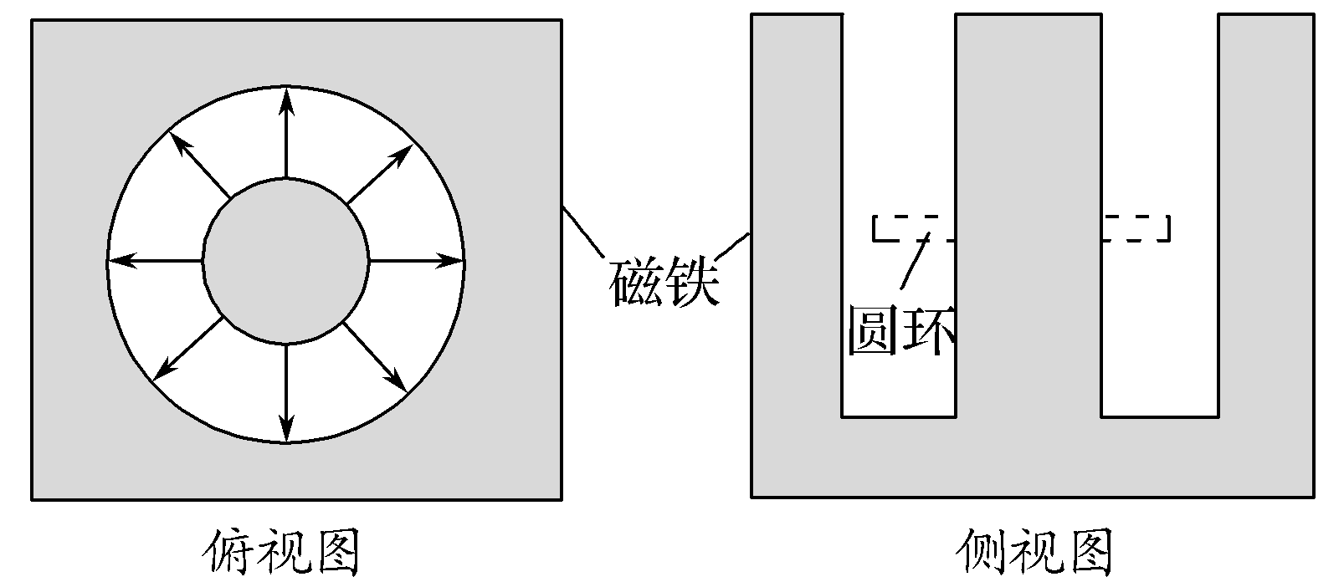[来源:Zxxk.Com]
A．此时在圆环中产生了(俯视)顺时针的感应电流
B．圆环因受到了向下的安培力而加速下落
C．此时圆环的加速度a＝
D．如果径向磁场足够长，则圆环的最大速度v_{m}＝
【参考答案】AD [来源:Zxxk.Com]
【名师解析】由右手定则可以判断感应电流的方向，可知选项A正确；由左手定则可以判断，此时圆环受到的安培力应该向上，选项B错误；对圆环受力分析可解得加速度a＝g－，选项C错误；当重力等于安培力时速度达到最大，可得v_{m}＝，选项D正确。
5．(2016·河南洛阳高三统考)如图所示，水平放置的光滑平行金属导轨，左端通过开关S与内阻不计、电动势为E的电源相连，右端与半径为L＝20 cm的光滑圆弧导轨相接。导轨宽度为20 cm，电阻不计。导轨所在空间有竖直方向的匀强磁场，磁感应强度B＝0.5 T。一根垂直导轨放置的质量m＝60 g、电阻R＝1 Ω、长为L的导体棒ab，用长也为20 cm的绝缘细线悬挂，导体棒恰好与导轨接触。当闭合开关S后，导体棒沿圆弧摆动，摆动过程中导体棒始终与导轨接触良好且细线处于张紧状态。当导体棒ab速度最大时，细线与竖直方向的夹角θ＝53°(sin 53°＝0.8，g＝10 m/s²)，则( )
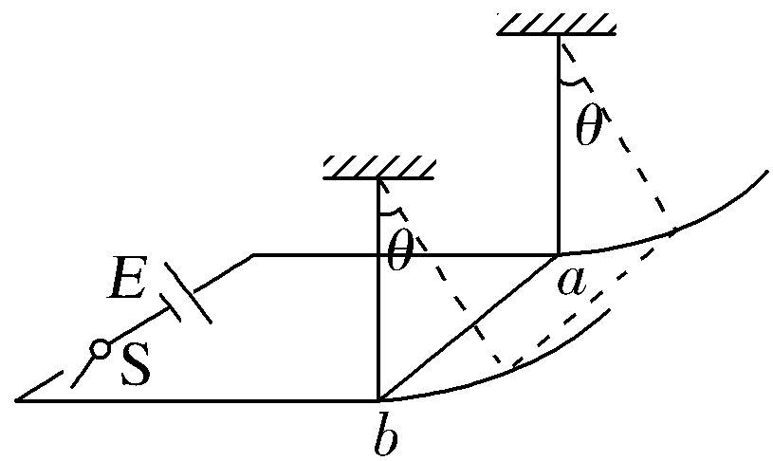
A．磁场方向一定竖直向上
B．电源的电动势E＝8.0 V
C．导体棒在摆动过程中所受安培力F＝8 N
D．导体棒摆动过程中的最大动能为0.08 J
【参考答案】BD
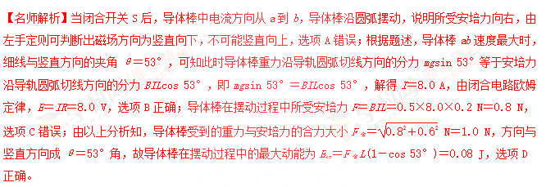
5．如图甲所示，在列车首节车厢下面安装一电磁铁，电磁铁产生垂直于地面的匀强磁场，首节车厢经过安
放在两铁轨间的线圈时，线圈中产生的电脉冲信号传到控制中心．图乙为某时控制中心显示屏上的电脉冲信号，则此时列车的运动情况是( )
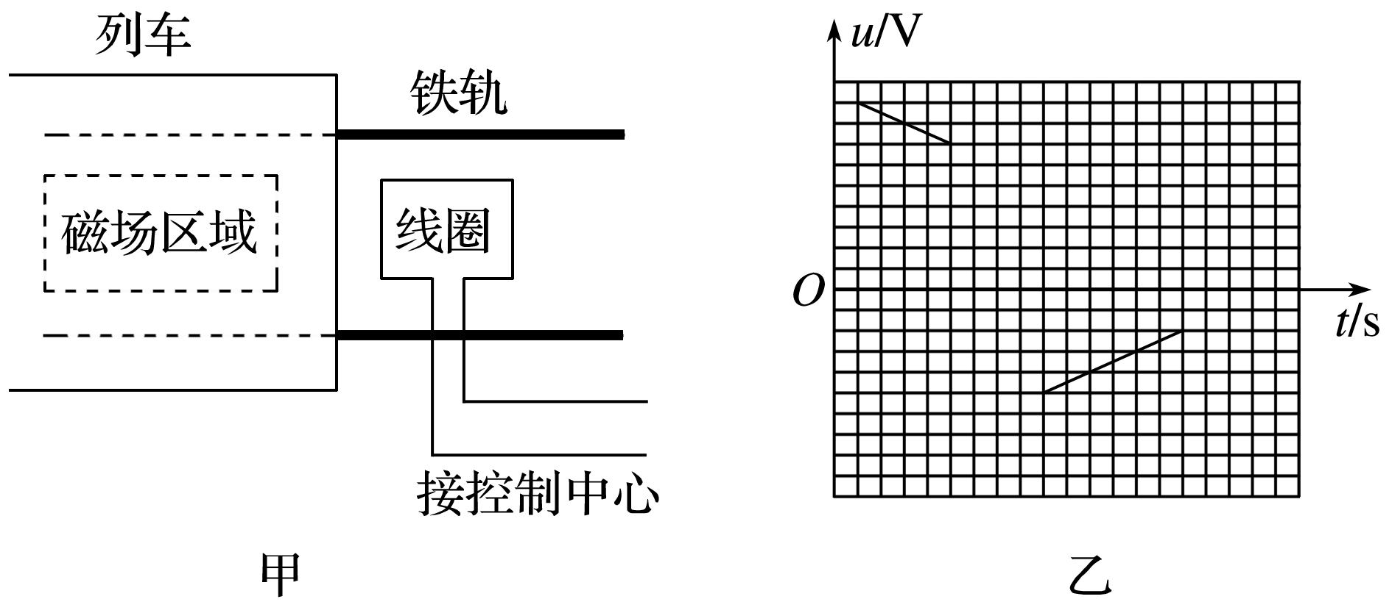
A．匀速运动 B．匀加速运动
C．匀减速运动 D．变加速运动
【参考答案】C [来源:学&科&网Z&X&X&K]
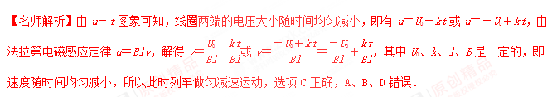
二．计算题
1．(2016·江南十校联考)(18分)如图，MN、PQ为两根足够长的水平放置的平行金属导轨，间距L＝1 m；整个空间以OO′为边界，左侧有垂直导轨平面向上的匀强磁场，磁感应强度大小B₁＝1 T，右侧有方向相同、磁感应强度大小B₂＝2 T的匀强磁场。两根完全相同的导体棒a、b，质量均为m＝0.1 kg，与导轨间的动摩擦因数均为μ＝0.2，其在导轨间的电阻均为R＝1 Ω。开始时，a、b棒均静止在导轨上，现用平行于导轨的恒力F＝0.8 N向右拉b棒。假定a棒始终在OO′左侧运动，b棒始终在OO′右侧运动，除导体棒外其余电阻不计，滑动摩擦力和最大静摩擦力大小相等，g取10 m/s²。
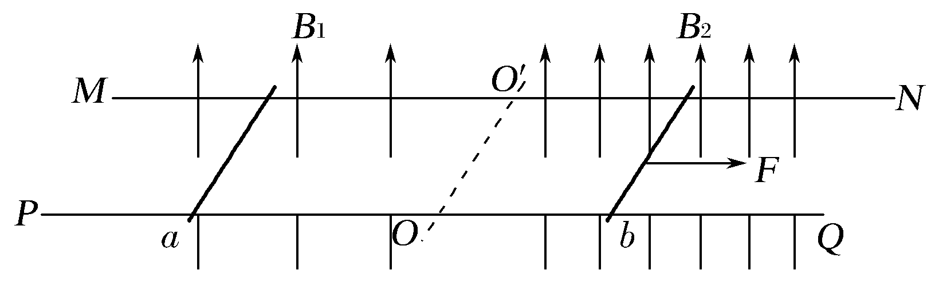
(1)a棒开始滑动时，求b棒的速度大小；
(2)当b棒的加速度为1.5 m/s²时，求a棒的加速度大小；
(3)已知经过足够长的时间后，b棒开始做匀加速运动，求该匀加速运动的加速度大小，并计算此时a棒中电流的热功率。
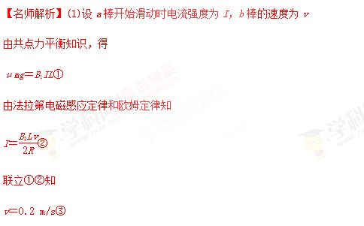
(2)设a棒的加速度为a₁，b棒的加速度为a₂。由牛顿第二定律知
B₁IL－μmg＝ma₁④
F－B₂IL－μmg＝ma₂⑤
联立④⑤式
a₁＝0.25 m/s²⑥
(3)设a棒开始做匀加速运动加速度a₁′，b棒开始做匀加速运动加速度为a₂′
由牛顿第二定律知
B₁IL－μmg＝ma₁′⑦
F－B₂IL－μmg＝ma₂′⑧
由法拉第电磁感应定律和欧姆定律知
I＝⑨
由于电流不变，则
(B₂Lv₂－B₁Lv₁)为常量⑩
所以两棒加速度满足以下关系
2a₂′＝a₁′⑪
联立⑦⑧⑪知
I＝0.28 A⑫
⑫式代入⑧式知
a₂′＝0.4 m/s²⑬
由焦耳定律知
P＝I²R⑭
代入数据
P＝0.078 4 W⑮
答案 (1)0.2 m/s (2)0.25 m/s² (3)0.4 m/s² 0.078 4 W
2．(12分)如图所示，两根足够长的光滑直金属导轨MN、PQ平行固定在倾角θ＝37°的绝缘斜面上，两导轨间距L＝1 m，导轨的电阻可忽略．M、P两点间接有阻值为R的电阻．一根质量m＝1 kg、电阻r＝0.2 Ω的均匀直金属杆ab放在两导轨上，与导轨垂直且接触良好．整套装置处于磁感应强度B＝0.5 T的匀强磁场中，磁场方向垂直导轨向下．自图示位置起，杆ab受到大小为F＝0.5v＋2(式中v为杆ab运动的速度，力F的单位为N)、方向沿导轨向下的拉力作用，由静止开始运动，测得通过电阻R的电流随时间均匀增大．g取10 m/s²，sin 37°＝0.6.
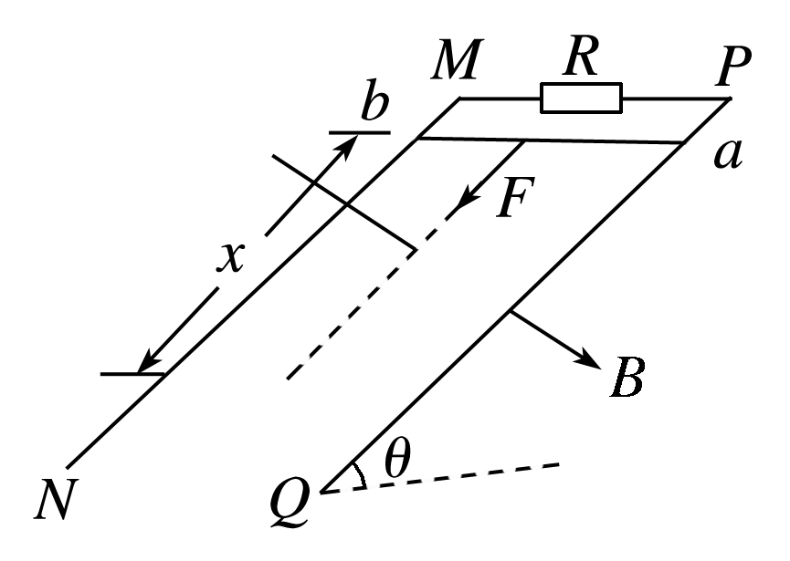
(1)试判断金属杆ab在匀强磁场中做何种运动，并写出推理过程；
(2)求电阻R的阻值；
(3)求金属杆ab由静止开始下滑通过位移x＝1 m所需的时间t.[来源:学科网ZXXK]
【名师解析】(1)通过电阻R的电流I＝＝，
由于通过R的电流I随时间均匀增大，故金属杆的速度v随时间均匀增大，即金属杆的加速度为恒量，所以金属杆做匀加速直线运动．
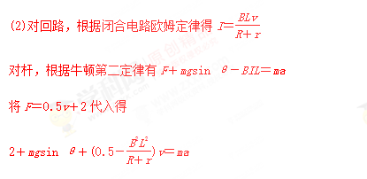
因为a与v无关，所以a＝＝8 m/s²
由0.5－＝0得R＝0.3 Ω
(3)由x＝at²得，所需时间t＝ ＝0.5 s.
3.(14分)如图所示，两根足够长的光滑平行金属导轨MN、PQ间距为l＝0.5 m，其电阻不计，两导轨及其构成的平面均与水平面成30°角．完全相同的两金属棒ab、cd分别垂直导轨放置，每棒两端都与导轨始终有良好接触，已知两棒质量均为m＝0.02 kg，电阻均为R＝0.1 Ω，整个装置处在垂直于导轨
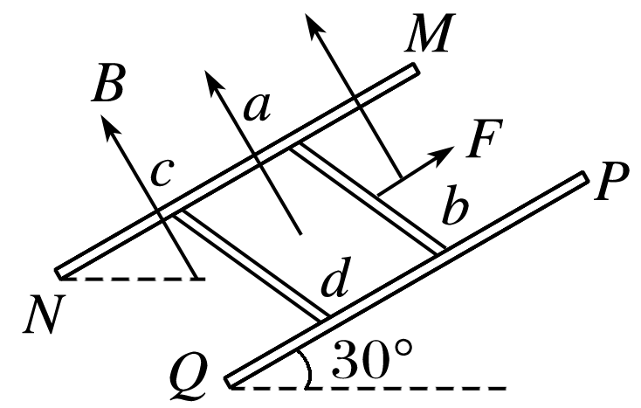
平面向上的匀强磁场中，磁感应强度B＝0.2 T，棒ab在平行于导轨向上的力F作用下，沿导轨向上匀速运动，而棒cd恰好能够保持静止，取g＝10 m/s²，问：
(1)通过棒cd的电流I是多少，方向如何？
(2)棒ab受到的力F多大？
(3)棒cd每产生Q＝0.1 J的热量，力F做的功W是多少？
【参考答案】(1)1 A 方向由d至c (2)0.2 N (3)0.4 J
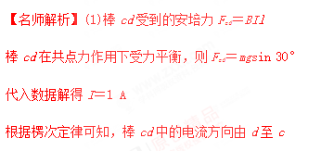
(2)棒ab与棒cd受到的安培力大小相等F_{ab}＝F_{cd}
对棒ab，由受力平衡知F＝mgsin 30°＋BIl
代入数据解得F＝0.2 N
(3)设在时间t内棒cd产生Q＝0.1 J的热量，由焦耳定律知Q＝I²Rt
设棒ab匀速运动的速度大小为v，其产生的感应电动势E＝Blv
由闭合电路欧姆定律知I＝
由运动学公式知在时间t内，棒ab沿导轨运动的位移x＝vt
力F做的功W＝Fx
综合上述各式，代入数据解得W＝0.4 J

